**Menü**

**Enscher Stübchen**

Martinstr. 21

54340 Ensch

Tel.: 0607 939062

[www.enscher-stübchen.de](http://www.enscher-stübchen.de)

[enscher-stuebchen@web.de](mailto:enscher-stuebchen@web.de)

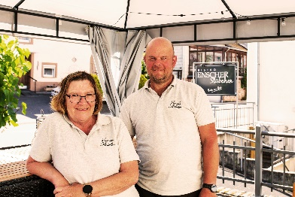

*“Gastfreundschaft ist eine Kunst, die man nicht lernen kann, sondern leben muss.”*

*Publilius Syrus*

Nachdem 2018 die letzte Gaststätte in Ensch aus Altersgründen geschlossen hatte, entschieden wir, Janine und Dietmar Otto, uns im November 2019 das Enscher Stübchen zu eröffnen, um wieder einen Treffpunkt im Dorf für Einheimische und einen schönen Erholungsort für die Gäste in unserem kleinen Dorf zu haben. Wir hoffen, dass Sie sich bei uns wohl fühlen!

Herzlich Willkommen im **Enscher Stübchen**!



**Moselweine**

Riesling trocken *n 0,2 l 3,00 €

0,1 l 1,60 €

Riesling feinherb *n 0,2 l 3,00 €

0,1 l 1,60 €

Riesling lieblich *n 0,2 l 3,00 €

0,1 l 1,60 €

Viez (Apfelwein aus der Region)

Mit Sprudel, Limo, Cola oder pur 0,4 l 2,00 €

Weinschorle *n 0,2 l 2,50 €

Trocken, feinherb, lieblich 0,5 l 4,80 €

Flasche Wein *n 0,75 l 9,50 €

Flasche Rosé oder Weiß Burgunder *n 0,75 l 11,50 €

**Biere**

Bitburger Stubbi 0,33 l 2,00 €

Bitburger Radler Stubbi 0,33 l 2,00 €

Bitburger 0,0 alkoholfrei 0,33 l 2,00 €

Bitburger Radler 0,0 alkoholfrei 0,33 l 2,00 €

Benediktiner hell 0,33 l 2,20 €

Benediktiner Weissbier 0,5 l 3,70 €

Benediktiner Weissbier alkoholfrei 0,5 l 3,70 €



**Alkoholfreie Getränke**

Gerolsteiner Mineralwasser 0,25 l 1,70 €

Mineralwasser 0,7 l 3,00 €

Apfelschorle 0,25 l 1,70 €

Coca-Cola *14 0,4 l 2,30 €

Fanta 0,4 l 2,30 €

Tasse Kaffee *14 1,70 €

Pott Kaffee *14 2,70 €

**Spirituosen**

Obstler 2 cl 1,70 €

Ouzo 2 cl 1,70 €

Genever 2 cl 1,70 €

Williams Christ Brand 2 cl 2,30 €

Mirabellen Brand 2 cl 2,30 €

Jägermeister 2 cl 2,20 €

Underberg 2 cl 2,20 €

Kümmerling 2 cl 2,20 €



**Ohne Fleisch und doch so gut** -----vegetarisch

Toast „Stübchen“ veggi 8,90 €

2 Scheiben Toast, Salsasauce, Tomaten, Champignons und

Käse überbacken *1,2,4,7,12,i,j,g

Schlemmertoast „veggi“ 11,70 €

2 Scheiben Toast, Spargel, Sauce Hollandaise und Käse

Überbacken *1,2,4,7,12,i,j,g

Gemüseschnitzel 10,60 €

Mit Pommes und Salat *1,2,4,7,12,i,j

Gemüselasagne (ca. 330 g) mit Salat 10,60 €

*1,2,4,12,a,c,f,g,i,j

**Mal was anderes**

Toast „Stübchen“ 8,90 €

2 Scheiben Toast, Salsasauce, roher Schinken,

Tomaten, Champignons und Käse überbacken *1,2,4,7,12,i,j,g

Schlemmertoast 11,70 €

2 Scheiben Toast, gekochten Schinken, Spargel,

Sauce Hollandaise und Käse

Überbacken *1,2,4,7,12,i,j,g

Seelachsfilet mit Remoulade 12,50 €

Dazu Pommes und Salat *2,3,6,15,j,g

Hähnchen Nuggets ca. 230 g 10,50 €

Mit Pommes

****Frikadelle „Winzer Art“ 12,50 €

Mit Pommes und Salat

**Schnitzelparade**

Schnitzel „Stübchen“ 16,20 €

Mit Pommes und Salat *2,3,6,15,j,g

Jägerschnitzel 14,50 €

Mit Pommes und Salat *2,3,7,12,i,j,g

Zigeunerschnitzel 14,50 €

Mit Pommes und Salat *1,2,4,7,12,i,j,g

Zwiebelschnitzel 14,50 €

Mit Pommes und Salat *1,2,4,7,12,15,i,j,g

Schlemmerschnitzel 17,50 €

Mit Pommes und Salat *1,2,4,7,12,15,i,j,g

Schnitzel „Hawaii“ 15,80 €

Mit Pommes und Salat *1,2,4,7,12,15,i,j,g

Schnitzel ²Wiener Art“ 13,00 €

Mit Pommes und Salat *1,2,4,7,12,15,i,j,

*Zusatzstoffe und Allergene erfahren Sie von unserem Team!!

Bei Lebensmittelallergien oder Unverträglichkeiten bitte dringend nachfragen, wir können nicht alle Allergene ausweisen!

Wir hoffen, Sie fühlen sich wohl bei uns und wünschen Ihnen einen angenehmen Aufenthalt bei uns, sowie in Ensch.

Ihr Stübchen-Team

Janine und Dietmar



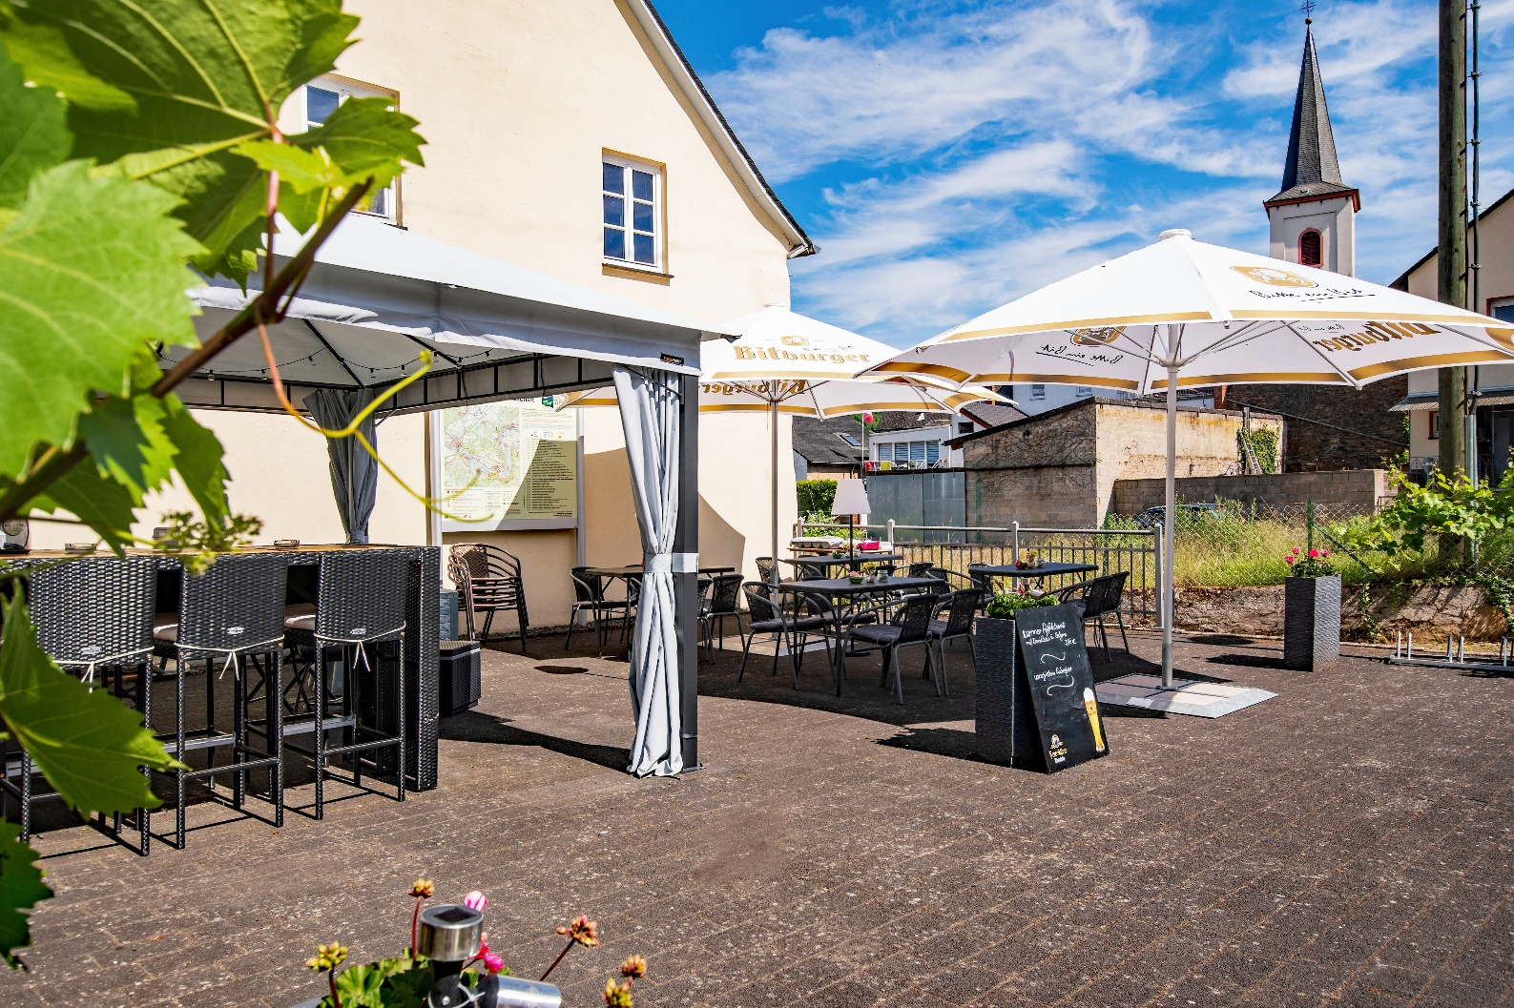

**Zum Mitnehmen!**

Flasche Riesling

Lieblich, halbtrocken oder trocken 5,50 €

Flasche Rose 7,00 €

Flasche Weißburgunder 7,00 €

Flasche Dornfelder Rotwein 7,50 €

Obstler 1 l 11,00 €

Williams Christ 0,7 l 16,00 €

Mirabelle 0,7 l 16,00 €

Bessem Genever Likör 0,7 l 7,00 €

Tasse „Enscher Stübchen“ 8,00 €

Foto Kugelschreiber „Enscher Stübchen“ 2,00 €

Flaschenöffner mit Korkenzieher „Enscher Stübchen“ 5,00 €

Baseballcap „Enscher Stübchen“ bestickt 25,00 €